**СОВЕТ ВАСИССКОГО СЕЛЬСКОГО ПОСЕЛЕНИЯ ТАРСКОГО МУНИЦИПАЛЬНОГО РАЙОНА ОМСКОЙ ОБЛАСТИ**

**РЕШЕНИЕ**

22 августа 2024 года № 69/221

О внесении изменений в решение Совета Васисского сельского поселения

Тарского муниципального района от 27 ноября 2020 года № 4/13

«Об утверждении порядка проведения конкурса по отбору кандидатур на

должность Главы Васисского сельского поселения Тарского муниципального

района Омской области»

В соответствии с Федеральным законом от 12 июня 2002 года № 67-ФЗ «Об основных гарантиях избирательных прав и права на участие в референдуме граждан Российской Федерации», Уставом Совета Васисского сельского поселения, Совет Васисского сельского поселения Тарского муниципального района Омской области РЕШИЛ:

1. В пункте 12 раздела II Порядка проведения конкурса по отбору кандидатур на должность Главы Васисского сельского поселения Тарского муниципального района Омской области, утвержденный решением Совета Васисского сельского поселения Тарского муниципального района от 27 ноября 2020 года № 4/13 «Об утверждении порядка проведения конкурса по  
отбору кандидатур на должность Главы Васисского сельского поселения Тарского муниципального района Омской области», внести следующие изменения:

а) подпункт 5 после слов «о выборах и референдумах» дополнить  
словами «или за совершение административных правонарушений,  
предусмотренных статьями 20.3 и 20.29 Кодекса Российской Федерации об  
административных правонарушениях;

б) в пункте 7 слова «депутаты законодательных (представительных)  
органов» заменить словами «сенаторы Российской Федерации, депутаты  
законодательных (представительных) органов;

в) подпункт 13 дополнить словами «, а также лица, сведения о которых  
включены в единый реестр сведений о лицах, причастных к деятельности  
экстремисткой или террористической организации».

2. Опубликовать настоящее Решение в информационном бюллетене  
«Официальный вестник Васисского сельского поселения» и разместить на  
официальном сайте в сети Интернет.

3 Настоящее решение вступает в силу со дня официального опубликования (обнародования).

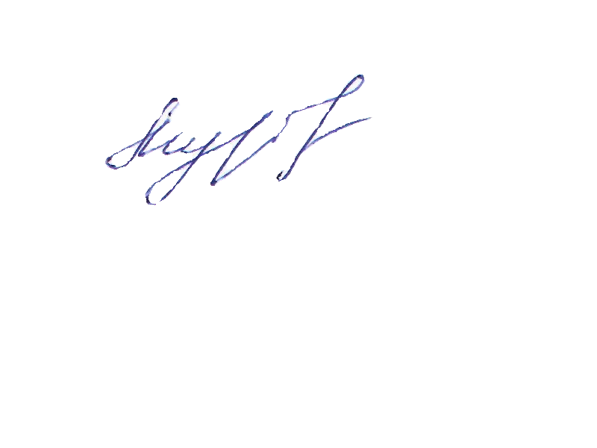Председатель Совета Васисского сельского

поселения Тарского муниципального

района Омской области Е. Л. Муравская

И.о. Главы Васисского

сельского поселения Тарского

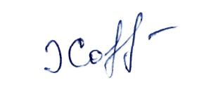муниципального района

Омской области А.Я. Хорошавина